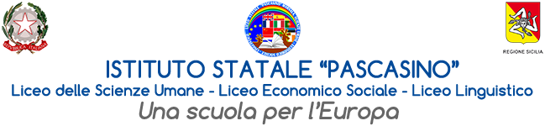

Circ. n. 487

Ai docenti
Agli studenti
Ai genitori
Al DSGA
Al personale ATA
Al sito web

OGGETTO: Sospensione attività didattiche nelle giornate del 23 e 24 Aprile 2025
Con la presente si comunica che le attività didattiche saranno sospese nelle giornate del 23 e 24 Aprile 2025 come deliberato dagli Organi Collegiali. Il recupero delle due giornate è stato effettuato durante gli open day del 14 dicembre 2024 e del 18 gennaio 2025.
Le lezioni riprenderanno regolarmente lunedì 28 aprile 2025.

Marsala, 14/04/2025 La Dirigente Scolastica
Prof.ssa Anna Maria Angileri

(Firma autografa sostituita a mezzo stampa
ai sensi dell’art. 3 comma 2 del D. Lgs. 39/93)

